Оценка экологического состояния
Саламатинского пруда города Медыни

Автор: Моисеева Мария
ученица 8 «А» класса
МКОУ «Медынская средняя общеобразовательная школа»
Руководитель: Ларичева Юлия Валерьевна
учитель географии
МКОУ «Медынская средняя общеобразовательная школа»

Медынь
2017

Оглавление

I. Введение___________________________________________________3
II. Основная часть______________________________________________ 5-11
- Географическое положение города Медыни.
Краткая характеристика исследуемого объекта______________________________________________________5-6
- Историческая справка_________________________________________6
- Визуальное обследование пруда________________________________7
- Изучение органолептических показателей воды____________________7-9
- Изучение гидрохимических показателей воды_____________________9-10
- Результаты исследований_____________________________________10-11
III. Заключение_________________________________________________11-12
IV. Список литературы___________________________________________13
V. Приложение_________________________________________________14-20

Введение

Запасы пресной воды в мире сокращаются. Более 80 стран испытывают недостаток пресной воды. Перед человечеством встаёт глобальная проблема дефицита пресной воды. Основными доступными для человека источниками питьевой воды на земле являются реки, озёра, ручьи, родники и искусственные водохранилища, которые в связи с возникшей проблемой нужно изучать и охранять.
Актуальность рассматриваемой проблемы заключается в том, что вода – ценный природный ресурс. Она играет исключительную роль в процессах обмена веществ, составляющих основу жизни. В своих повседневных заботах люди забывают о необходимости создания условий существования для своих потомков. Это, в первую очередь, здоровый чистый воздух, вода, климат и вся окружающая среда в целом. Запасы водных ресурсов наравне с качеством воды являются одними из наиболее важных проблем современности и от их решения зависит наше будущее. Экологическая обстановка в городе сложилась таким образом, что большинство водоёмов находится в загрязнённом состоянии.[3]
Цель исследования: изучение экологического состояния Саламатинского пруда и определение степени его загрязнения.
Задачи исследования:
1.Изучить географический и краеведческий материал о Саламатинском пруде.
2. Провести визуальное обследование пруда, оценить экологическую обстановку близ водоёма.
3. Произвести отбор пробы воды из водоёма.
4. Определить физико-химические показатели воды: интенсивность и характер запаха, цветность, прозрачность, осадок, водородный показатель, присутствие в воде хлорид и сульфат ионов.
5. Проанализировать результаты исследований, сделать выводы.
6. Сформулировать вывод и рекомендации по улучшению экологического состояния Саламатинского пруда.
Объект исследования: Саламатинский пруд города Медыни.
Предмет исследования: физические и химические показатели воды.
Методы исследования: В работе использовались следующие методы:
- исторический, включающий изучение истории Саламатинского пруда и прилегающей к нему территории.
- описательный, включающий описание проведения эксперимента по определению состава воды.
- экспериментальный, включающий определение физических показателей, проведение химических реакций для определения качественного состава воды.

Основная часть

- Географическое положение города Медыни. Краткая характеристика исследуемого объекта.
В центральной части Восточно-Европейской равнины расположена Калужская область между Брянской, Смоленской, Московской, Тульской и орловской областями. К внутренним водам области относятся реки, озёра, болота, подземные воды, водохранилища и пруды.
Медынский район расположен на севере Калужской области. Медынь - административный центр Медынского района Калужской области.
На севере район граничит с Можайским районом Московской области, на западе – с Износковским районом, на востоке – с Боровским и Малоярославецким районами, на юге – с Дзержинским районом.
По характеру рельефа район представляет собой приподнятую равнину, местами сильно изрезанную оврагами, балками и речными долинами. Многочисленные холмы имеют моренное происхождение, покрыты толщами четвертичных образований, глинами и песками. Моренные холмы невысоки (3 -5 м).[4]
Почвообразующими породами этого вида почв являются моренные отложения, которые характеризуются неоднородностью и несортированностью материала, включающего валуны и гальку. Это разнозернистые пески, супеси, сильно опесчаненные суглинки и глины.[4]
По территории района протекают несколько рек: Шаня, Медынка, Лужа, Городенка и др. Наиболее крупная из них – Шаня, с прозрачной студеной водой, песчаными отмелями, глубокими омутами. Пресная вода рек, прудов, озер, подземных вод – одно из главных богатств нашего района.
Саламатинский пруд расположен в городе Медыни на пересечении ул. Луначарского и ул. Школьной. На расстоянии около 100 метров от пруда проходит автомобильная трасса Москва-Рославль. Пруд имеет овальную форму, вытянут с запада на восток. Пруд является местом отдыха для местного населения, особенно в зимнее время. (Приложение VI)
- Историческая справка
Саламатинский пруд является не только природным объектом, но и частью истории нашего города. Рядом с прудом сохранилось здание, принадлежащее когда-то медынскому купцу Саламатину.(Приложение I)
Купец Саламатин - владелец небольшого лесопильного предприятия. В соответствии с композиционными особенностями планировки и стилистическим решением главного фасада, здание можно датировать концом XIX – началом XX века.
Существующее здание являлось главным элементом сравнительно обширного городского владения, занимающего всю северную часть одного из центральных городских прямоугольных кварталов, располагающихся между Московско – Варшавским шоссе и нынешними улицами Школьной и Луначарского.
Весьма существенной особенностью этой городской купеческой усадьбы, среди многочисленных других, явилось четкое разделение участка на две составные части. Такое зонирование обеспечивало функционирование хозяйственной и жилой частей несколько обособленно от другой ее части, занятой небольшим парком. Заметное пространство этого парка занимал овальный пруд, вытянутый по продольной оси с севера на юг. Обсаженный по периметру деревьями лиственных пород, пруд являлся главной доминантой в общей композиции парка. По версии пожилых людей, проживающих рядом с прудом, есть сведения, что дно пруда было выложено плиткой. Зона, включающая жилую и хозяйственные части, была значительно меньше. Ее ориентация была продиктована наличием главной магистрали города – Московско – Варшавского шоссе. Медынские купцы, сформировав свой первоначальный капитал за счет продажи и переработки леса, произраставшего вокруг города, первыми стали строить кирпичные заводы, а из кирпича и камня уже строили свои усадьбы. Всего по пр.Ленина и ул.Кирова в Медыни подобных купеческих усадеб около десяти.[1,2]

- Визуальное обследование пруда
По результатам визуального обследования было установлено, что Саламатинский пруд в настоящее время находится в неблагоприятном экологическом состоянии. Об этом свидетельствует загрязнённость поверхностных вод пруда окурками, бумажным мусором, железными банками. Берега водоёма существенно заросли. Рядом проходит автомобильная дорога, водители часто использую пруд для мытья своего автомобиля. Местные жители приходят на пруд ловить рыбу или использую его для стирки белья. Таким образом, можно сделать вывод, что вода пруда загрязнена и степень антропогенной нагрузки на данный водный объект достаточно высокая. (Приложение II)

- Изучение органолептических (гидрофизических) показателей воды
Органолептические методы анализа основаны на оценке параметров окружающей среды при помощи органов чувств – зрения и обоняния. Основные показатели определялись в течение суток после отбора воды. В данном исследовании применялась разовая проба воды в сентябре 2017 года.
Оценка интенсивности и характера запаха
Запах в воде обусловлен наличием в ней летучих и пахнущих веществ, которые попадают в неё естественным путём или со сточными водами. По характеру запахи делятся на две группы: естественного и искусственного происхождения.[5]
Запахи естественного происхождения описываются по следующей терминологии
Характер запаха | Примерный род запаха
Ароматический | Огуречный, цветочный
Болотный | Илистый, тенистый
Древесный | Запах мокрой щепы, древесный
Землистый | Прелый, свежевспаханной земли
Рыбный | Рыбы, рыбьего жира
Сероводородный | Тухлых яиц
Травянистый | Сена, скошенной травы
Неопределённый | Не подходящий под предыдущие определения

Запахи искусственного происхождения называют по соответствующим веществам: хлорфенольный, камфорный, бензиновый, хлорный и т.п.
Интенсивность запаха оценивается по пятибалльной систем, приведённой в таблице
Балл | Интенсивность запаха | Описание определения
0 | Никакого | Отсутствие ощутимого запаха
1 | Очень слабый | Запах, обнаруживаемый опытным исследователем
2 | Слабый | Запах, не привлекающий внимания, но такой, который можно заметить, если указать на него.
3 | Отчётливый | Запах, обращающий на себя внимание и делающий воду непригодной для питья
4 | Заметный | Запах, легко обнаруживаемый и могущий дать повод относиться к воде с неодобрением.
5 | Очень сильный | Запах настолько сильный, что делает воду непригодной для питья.
Для определения интенсивности и характера запаха взяла колбу вместимостью 150 мл, прилила в неё 100 мл исследуемой воды и закрыла пробкой. Несколько раз вращательными движениями тщательно перемешала содержимое колбы. Открыла колбу и осторожно, неглубоко вдыхая воздух, определила характер и интенсивность запаха. Так как запах воды был слабый, то воду в колбе нагрела до температуры 60˚С. Характер и интенсивность запаха воды явно определился. Результаты исследований занесла в таблицу № 1.
Определение цветности воды
Диагностика цвета – один из показателей состояния водоёма. Цветность природной воде могут придавать соединения железа, цветущие водоросли, взвешенные частицы. Различные оттенки вода может приобретать и за счёт загрязнения её сточными водами. Для определения цветности воды я использовала стеклянный цилиндр и лист белой бумаги. В сосуд набрала воду и на белом фоне бумаги определила цвет воды. Результаты исследования занесла в таблицу №1.[5]
Определение прозрачности воды
Для определения прозрачности воды я использовала стеклянный цилиндр с плоским дном, в который налила воду. Подкладывая под цилиндр на расстоянии 4 см от его дна шрифт, высота которого 2 мм, а толщина линий букв о,5 мм, и сливала воду до тех пор, пока сверху через слой воды не стал виден шрифт. Измерила высоту столба оставшейся воды линейкой и выразила степень прозрачности воды в сантиметрах. Результаты исследований занесла в таблицу №1. (Приложение V.)
Изучение осадка путём отстаивания воды
Для определения осадка отмерила 1 литр исследуемой воды и отстаивала её в течение часа. В результате был определён объём, характер, и цвет осадка. Результаты исследования занесла в таблицу № 1.
В таблице №1 представлены обобщённые результаты исследования органолептических свойств воды.
- Изучение гидрохимичесих показателей воды
Определение водородного показателя (рН)
Для определения рН я использовала универсальную индикаторную бумагу. В пробирку с водой на 1-2 секунды опустила индикаторную бумагу. Затем сравнила её цвет с контрольной шкалой. Результаты исследований представлены в таблице №2.(Приложение III.)
Определение содержания хлоридов
Хлориды являются составной частью большинства природных вод. Как и сульфаты, они определяют некарбонатную жесткость воды. Содержание хлоридов естественного происхождения имеет большой диапазон колебаний. Однако в воде рек концентрация хлоридов невелика — она не превышает обычно 10 мг/л, поэтому повышенное количество хлор-ионов указывает на загрязнение источника сточными водами. Поэтому обнаружение большого количества хлоридов является показателем загрязнения воды.
Для определения хлорид –ионов в пробирку с исследуемой водой добавила раствор нитрата серебра. Определила незначительное образование осадка. Результаты занесла в таблицу №2.
Определение содержания сульфатов
Сульфаты находятся во всех поверхностных водах. В большом количестве сульфаты поступают в водоемы в результате отмирания организмов, окисления водных и наземных веществ животного и растительного происхождения, с подземными стоками.
В большом количестве сульфатные ионы содержатся в промышленных стоках и в сточных водах. Для определения сульфат –ионов в пробирку с исследуемой водой добавила раствор хлорида бария. Результаты занесла в таблицу №2.

Определение жёсткости воды
Жесткость воды представляет собой свойство природной воды, зависящее от наличия в ней главным образом растворенных солей кальция и магния. Главными источниками поступления кальция и магния в поверхностные воды являются процессы химического выветривания и растворения минералов, прежде всего известняков и доломитов. Значительные количества ионов кальция и магния могут поступать в водоемы со сточными водами. Для определения в воде ионов кальция в пробирку с исследуемой водой добавила раствор карбоната калия. Для определения ионов магния в пробирку с исследуемой водой добавила раствор гидроксида калия. Результаты занесла в таблицу №2.(Приложение IV.)
- Результаты исследований
Результаты органолептических (гидрофизических) исследований воды
Таблица №1
Показатели | Наблюдаемый результат
Интенсивность запаха | Слабый
Характер запаха | Древесно-болотный
Цветовой показатель | Вода имеет желтоватый цвет
Прозрачность | 3,8 см
Наличие осадка | 3 мм, темно – зелёного цвета, растительного происхождения.

Результаты гидрохимичесих исследований воды
Таблица №2
Показатели | Наблюдаемый результат
Водородный показатель (рН) | рН=6 (кислая среда)
Содержание хлоридов | Осадок незначительный
Содержание сульфатов | Нет осадка
Содержание ионов магния | Нет осадка
Содержание ионов кальция | Нет осадка

Выводы:
      - В результате проведённого визуального обследования было отмечено неблагоприятное экологическое состояние исследуемого объекта.
      - Анализируя результаты органолептических исследований можно предположить, что вода в пруду имеет среднюю степень загрязнённости, которая связана, в первую очередь, с антропогенной нагрузкой.
      - Результаты гидрохимических исследований показывают, что вода не содержит ионов, определяющих её жёсткость, концентрация ионов кальция и магния минимальная.
      - Присутствие в воде хлоридов показывает, что вода загрязняется сточными водами.

Заключение

Состояние водных объектов сегодня является важнейшим показателем экологического благополучия города, так как они выполняют санитарно-биологическую, климатообразующую, культурно-историческую, рекреационную функции. В тоже время, водоёмы на территории города в наибольшей степени подвергаются антропогенному воздействию.
В результате изучения экологического состояния Саламатинского пруда была собрана и систематизирована теоретическая, иллюстративная, метрическая информация, позволяющая получить достаточно полное представление об исследуемом объекте.
Саламатинский пруд – источник пресной воды, целая экосистема, которую необходимо охранять. Проведённые исследования показывают, что поверхностные воды пруда находятся в неудовлетворительном состоянии, прибрежная растительность распространяется к центру водоёма, что в будущем может привести к его зарастанию.
В настоящее время весьма актуальной является проблема сохранения качества воды. Для улучшения экологического состояния Саламатинского пруда предлагаю провести следующие мероприятия:
- довести информацию о состоянии водоёма до жителей города через районную газету «Заря»и интернет.
- необходима очистка прилегающей территории от бытового мусора;
- для недопущения загрязнения воды необходимо расставить специальные таблички, запрещающие мойку автомобилей;
- периодически осуществлять экологическое просвещение населения;
- организовать работу школьников в регулярном проведении экологической акции «Чистый берег».
Я считаю, что моя работа привлечёт внимание общественности к сложившийся проблеме Саламатинского пруда и поможет всем осознать, что водоём нуждается в очищении, изучении и охране. В перспективе дальнейшего развития исследования планируется оценить ионный состав воды, изучить пруд комплексно как экосистему, используя метод биоиндикации.

Список литературы

- Районная газета «Заря» от 24.02.2011г.
- Материалы Отдела краеведения Медынской городской библиотеки.
- Материалы по дополнительному экологическому образованию учащихся( сборник статей). Выпуск IV/ / Под ред. М.Н. Сионовой и С.К. Алексеева.. - Калуга. Издательство КГПУ им. Циолковского 2008. – 238 с.
- Физическая география и природа Калужской области. –Калуга: Издательство Н.Ф. Бочкаревой, 2003.- 271 с.
- Интернет-ресурсы (megalektsii.ru, studfiles.net)

Приложение

Приложение I.
Дом-усадьба купца Саламатина

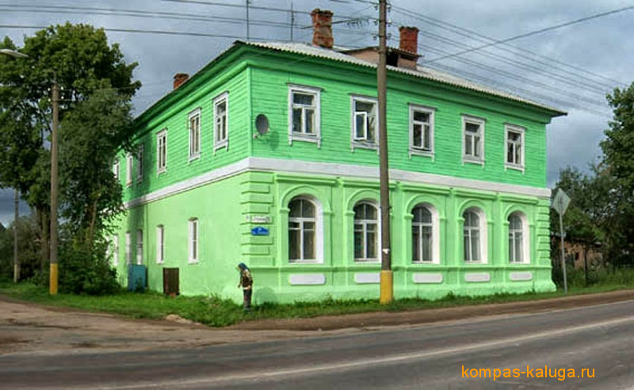

Саламатинский пруд

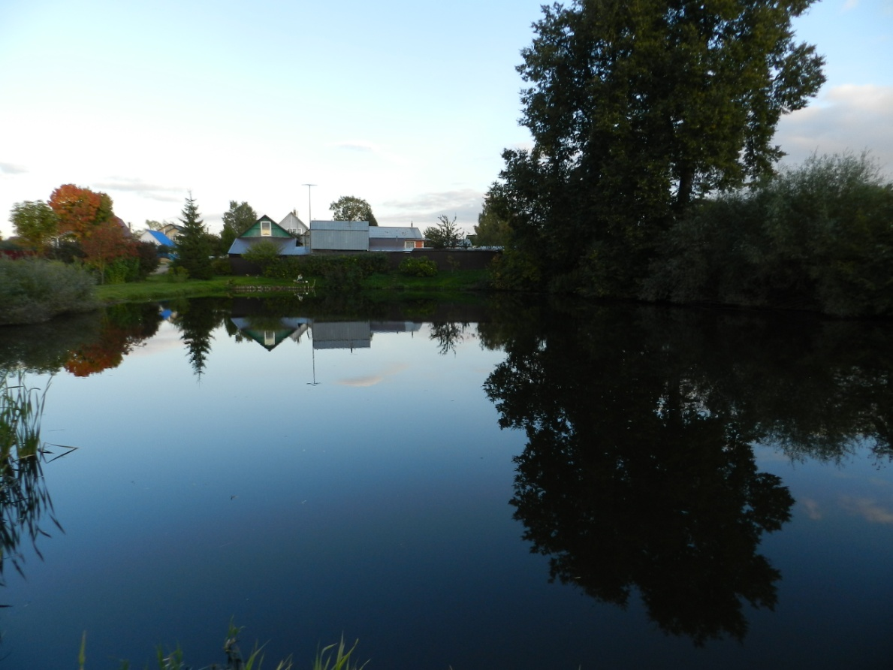
Приложение II.
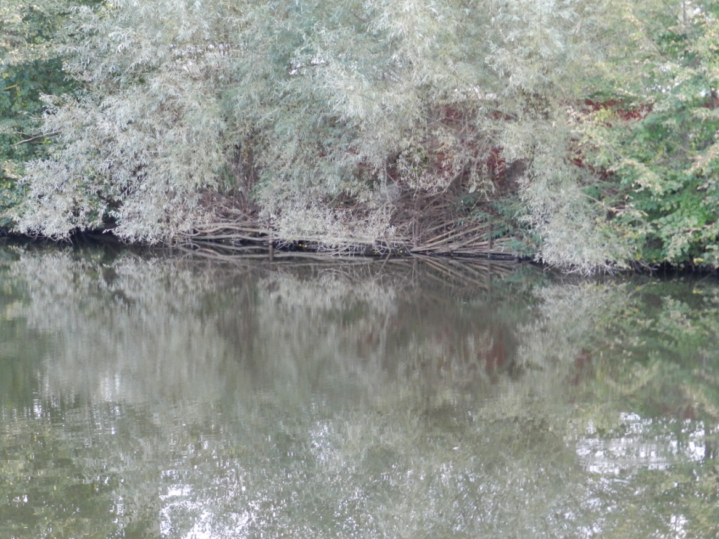

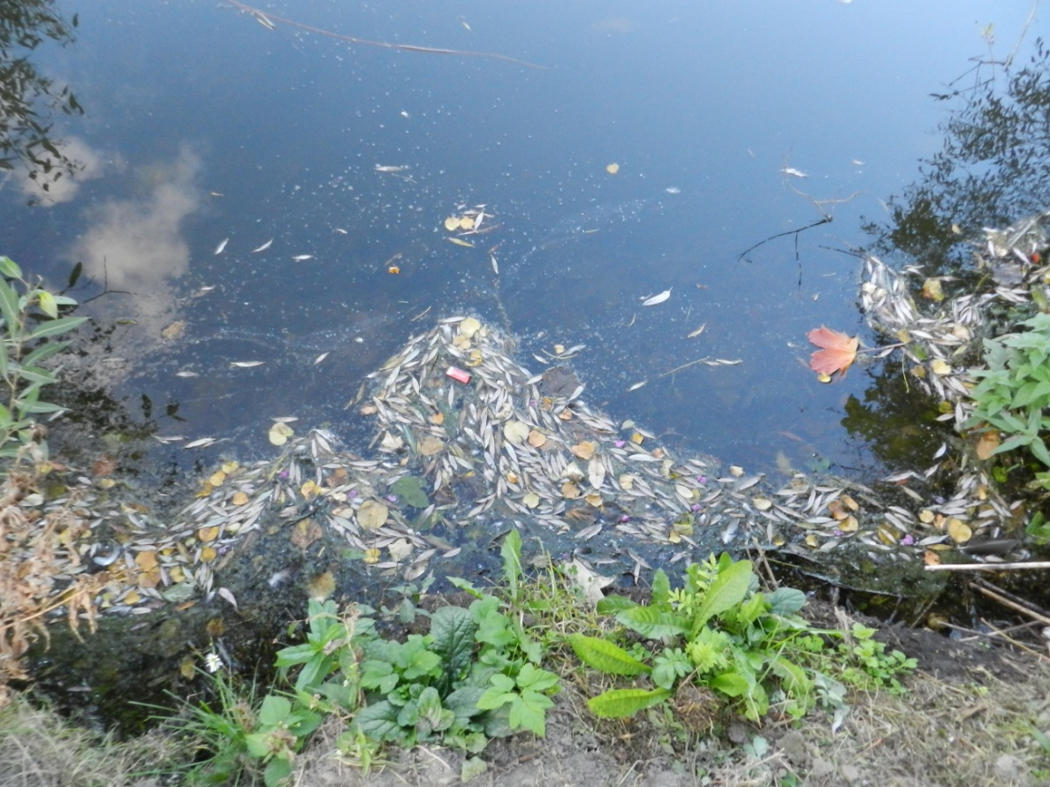

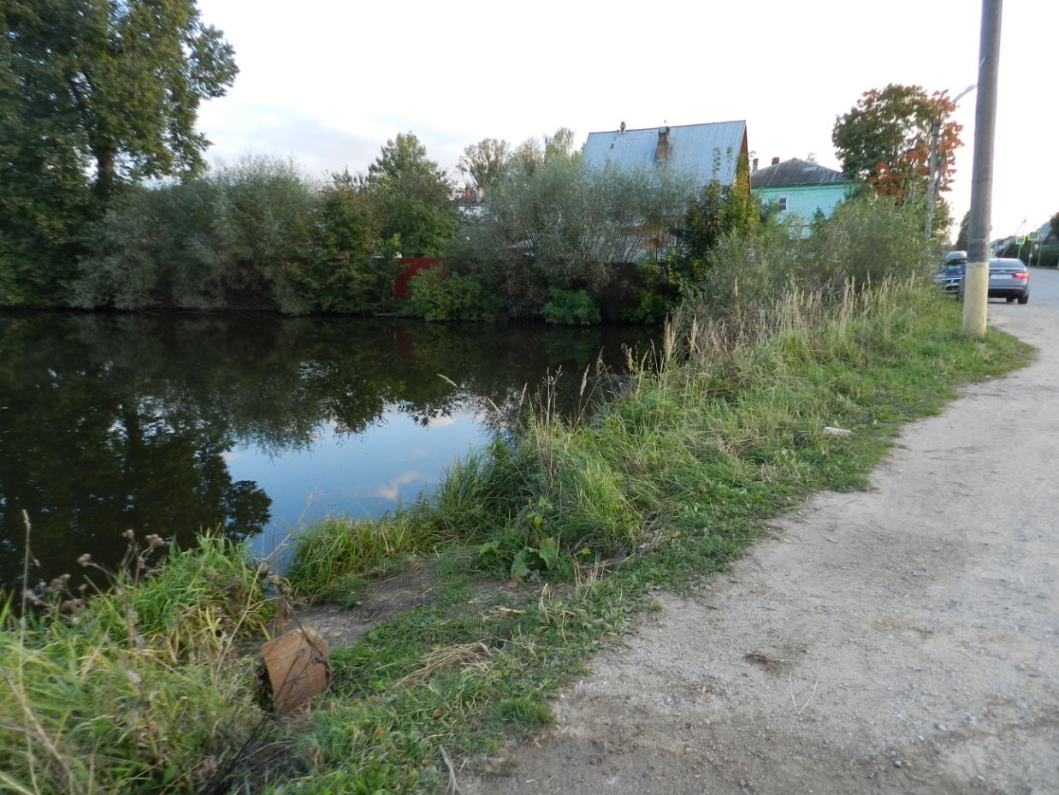

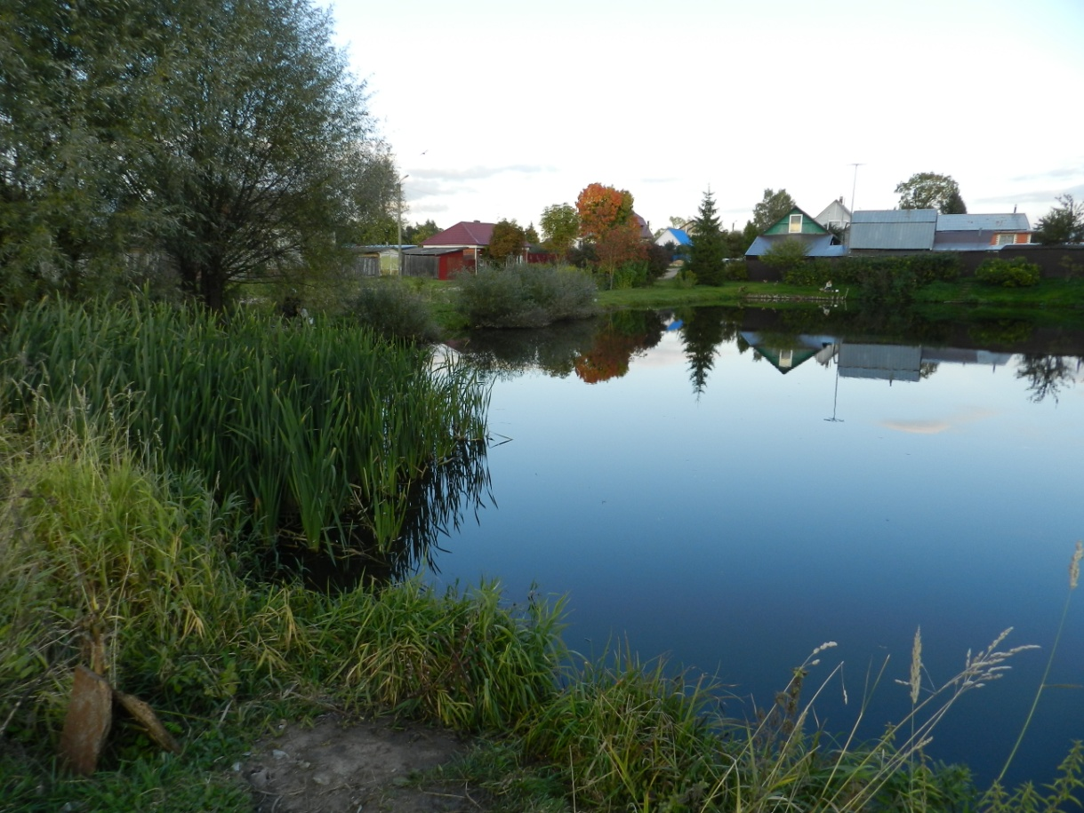

Приложение III.
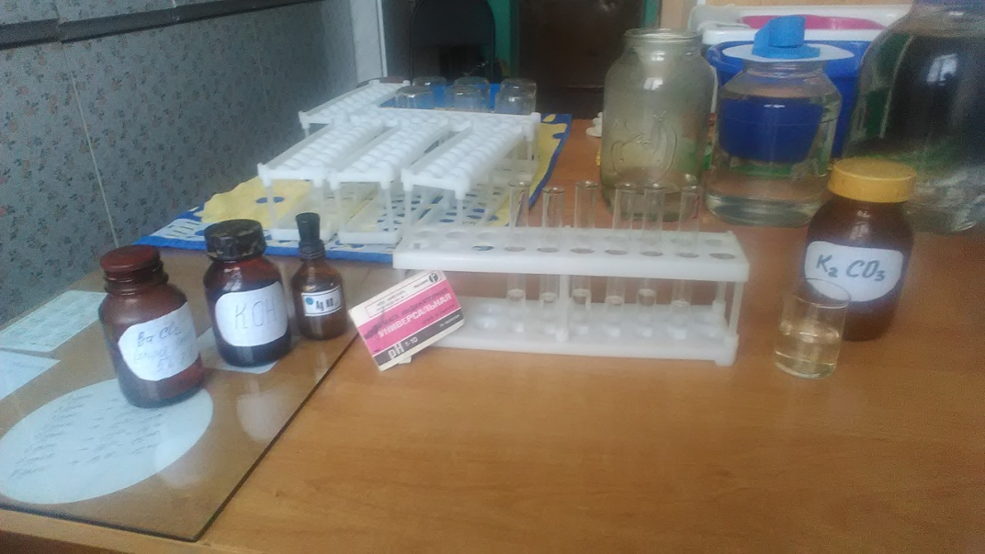
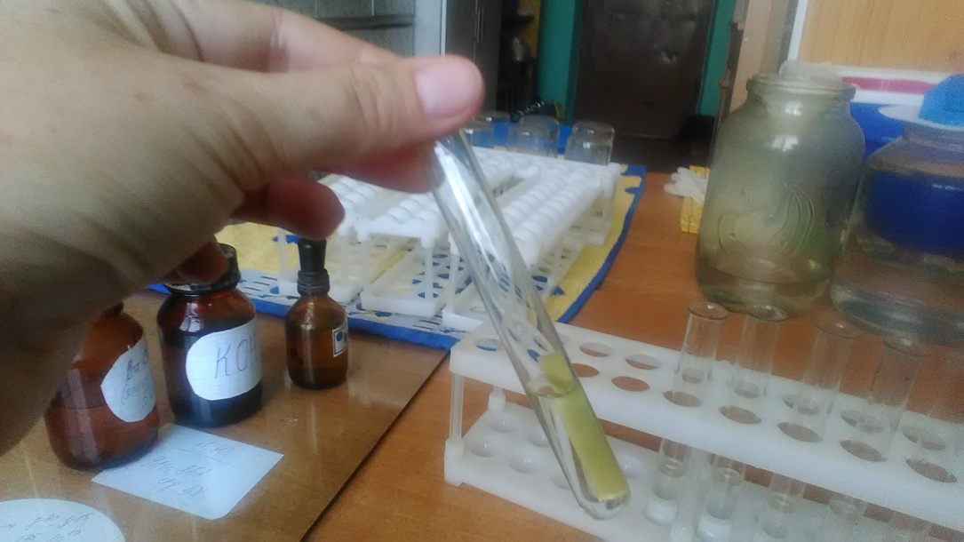

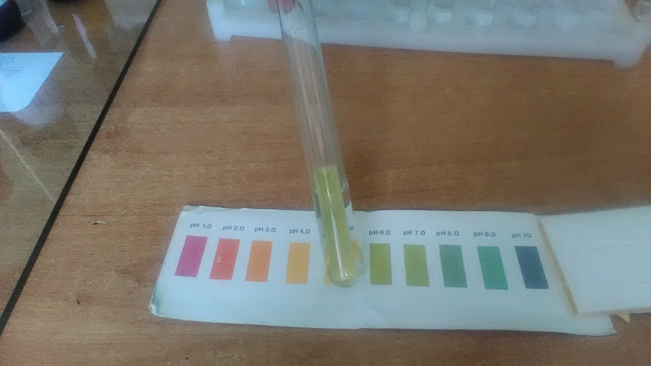
Приложение IV.

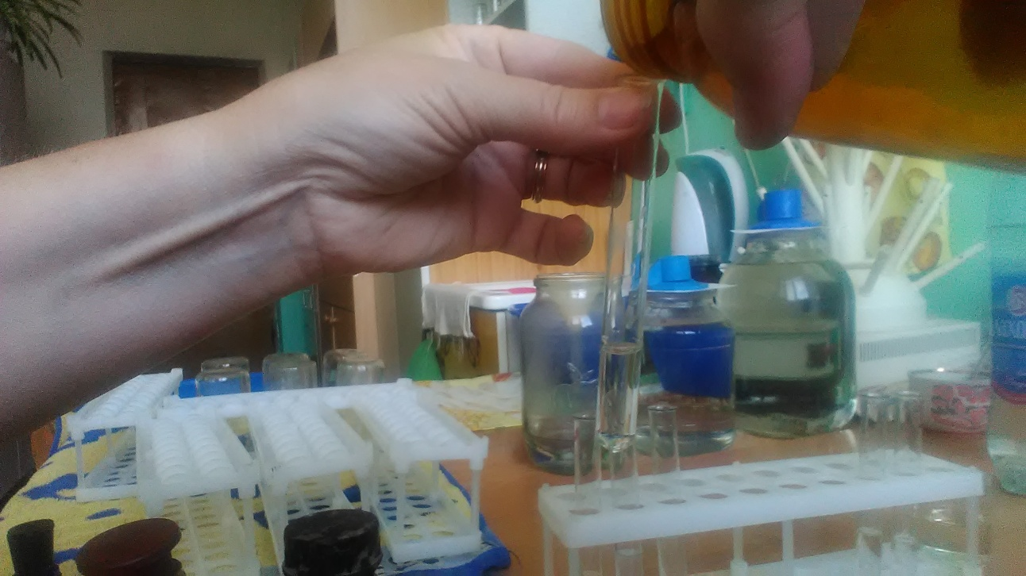

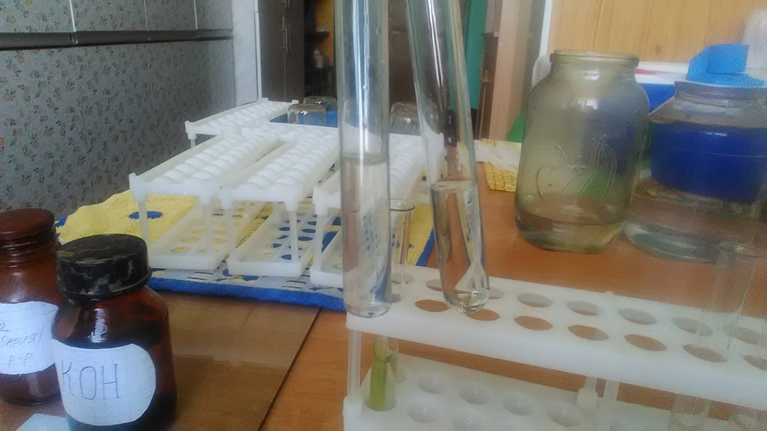

Приложение V.
Исследование прозрачности воды

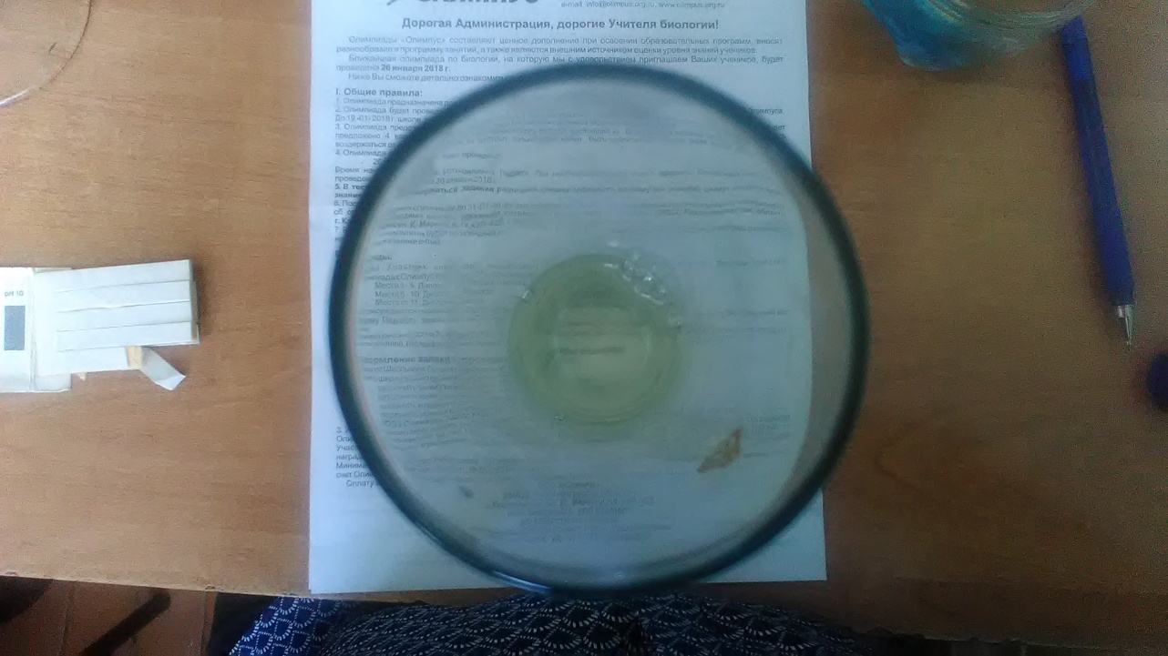

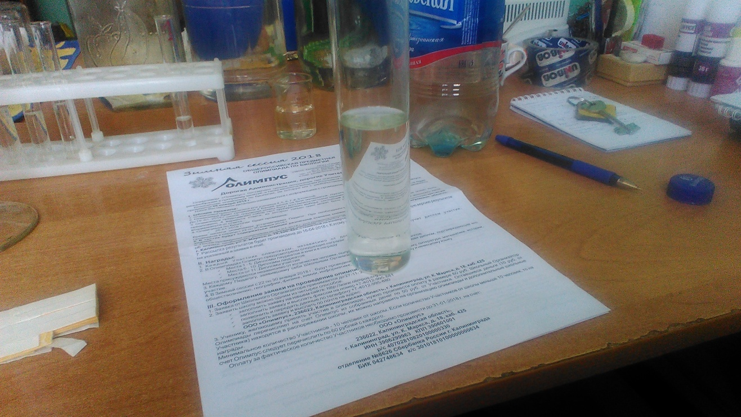

Приложение VI.
Соломатинский пруд – фото спутника

